1° a 3° Básico
DIVIERTETE DESCUBRIENDO

Actividad 5

- Encuentra los medios de locomoción en la siguiente sopa de letras y enciérralos.

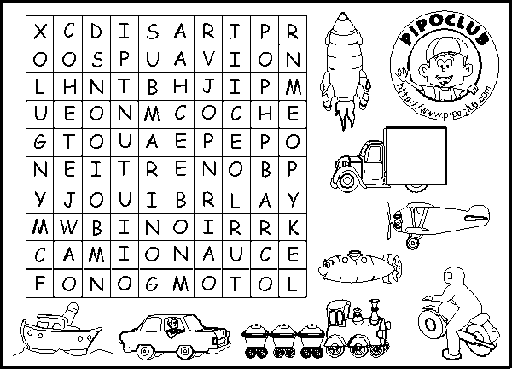

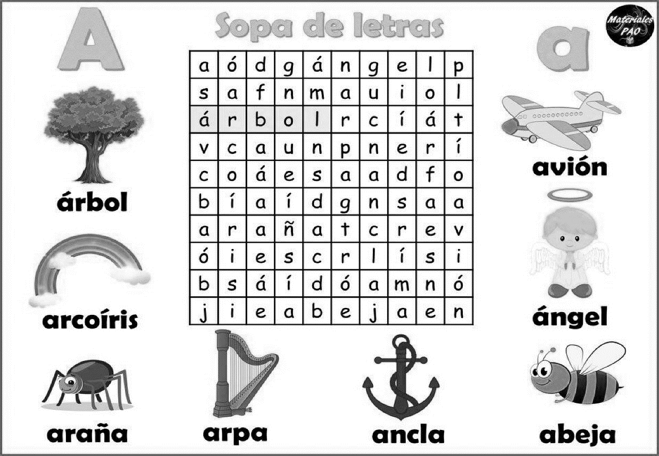
- Encuentra el nombre de los dibujos en la siguiente sopa de letras y píntalos o enciérralos.

¡IMPORTANTE!

1. Una vez terminada debes enviarla al correo humanidades1ro3ro@gmail.com.
2. El último plazo de entrega es el jueves 09 de abril a las 18:00hrs.

